SLC jaar1 - Time Management

Er wordt gedurende je studie veelvuldig beslag gelegd op jou tijd.
Hoe ga je dit managen?
Hieronder een aantal tips waaronder veel ‘logische’ en ‘vanzelfsprekende’ tips.

Telefoon
Je belt iemand met een vraag, maar je bent altijd beleefd door meteen te vragen hoe het met iemand gaat. Het gesprek duurt hierdoor vaak erg lang en je vergeet soms dingen die je wilde weten.
Als je gaat bellen, meldt dan meteen waar het om gaat, dus begin doelbewust. Op die manier spaar je tijd en geef je sturing aan het gesprek. Om niet onbeleefd te zijn kun je later in het gesprek ook vragen hoe het met iemand gaat. Als je met deze vraag zou openen, geef je je gesprekspartner de kans om uit te wijden over andere zaken.
Als het echt een dringende vraag is kun je dit ook melden, waardoor je gesprekspartner weet dat het een kort gesprek gaat worden.
”Hallo met ... Ik zou graag van je willen weten hoe het zit met.... Het is nogal dringend, kun je hier direct achter aan gaan?”
Als iemand niet direct een antwoord heeft, zeg dan dat je zo snel mogelijk een antwoord wil via telefoon of email. Vraag of jou contact gegevens in het bezit zijn van je gesprekspartner.

Afspraken
Je zit in een team met andere studenten en sommige teamleden komen hun afspraken niet goed na, waardoor jouw planning in de problemen komt.
Zorg er voor dat gemaakte afspraken over wie doet wat en wanneer altijd op papier en via de mail worden verspreid aan de betrokkenen.
Hou (zeker in het begin) een logboek bij waarin je nauwkeurig bijhoudt wie wat heeft gedaan. Je kunt dit in een excel sheet doen. Of je kunt een teamBLOG starten en daarin publiceren. Zo wordt al snel voor iedereen zichtbaar wie wat (niet) doet.
Plan de afgesproken deliverables binnen een bepaalde termijn met een deadline. Plaats deze in een agendasysteem zoals MS Outlook Calendar of Novell Groupwise en maak gebruik van repeterende afspraken en reminders. Bespreek de voortgang van de opleveringen tijdens een team meeting. Als ook daar sommige leden niet komen opdagen, laat het dan de ABV/SLC docent tijdig weten.
Het lijkt misschien overbodig, maar het werkt erg verhelderend om je dagelijkse (prive) bezigheden als sporten, gamen en tv kijken ook in een electronisch systeem als MS Outlook Calendar vast te leggen. Zet er in ieder geval je team meetings in, je lessen en plan ruimschoots ruimte in voor het maken van huiswerk opdrachten. Maar hou ook ruimte vrij voor leuke onverwachte dingen. Zo kun je voor jezelf de afspraak maken om minimaal 2 uur per week te besteden aan gamen op je playstation of xbox.
Als iemand jou iets vraagt te doen, vraag dan altijd wanneer hij of zij het nodig heeft. Geef daarna pas aan wanneer het gevraagde verwacht kan worden.
Als jij iets van iemand nodig hebt en je vraagt er om, geef dan ook aan wanneer je het graag wilt hebben. Noteer deze data ook in je agenda systeem!
Heb je je electronische agenda om wat voor reden dan ook niet bij de hand, maar je kunt wel emailen, stuur jezelf dan een bericht met de in te plannen afspraak.

Clean Desk
Misschien heb je wel eens van de term ‘operation clean desk’ gehoord. Het werkt erg fijn als je op je buro geen stapels (niet afgehandelde) papieren stukken hebt liggen.
Gebruik een IN- bakje waar je nog niet gelezen stukken in plaatst; en gebruik een UIT-bakje voor spul wat voor anderen is bestemd. Ga niet teveel bewaren, gooi weg wat niet nodig is.
Berg vervolgens belangrijke documenten op in (hang)mappen of orders.
Financiele documenten hoef je niet langer dan 5 jaar te bewaren (belasting). Bewaar garantiebewijzen en bonnetjes in een aparte ordner. Maak voor elk project een werkmap aan die je makkelijk kunt meenemen naar school.
Print geen electronische documenten uit met als doel om ze in mappen op te bergen. Dit kost veel tijd en bomen. Doe dit echt alleen maar als het echt nodig is, bijv. als er iets ondertekend moet worden of als je een notule tijdens de vergadering wilt gebruiken als naslag Heb je ook papieren die erg belangrijk zijn maar niet vaak nodig (diploma’s, contracten, certificaten) dan is het verstandig deze in een (brandvrije) kluis op te bergen.
Wellicht is het verstandig een scan te maken van dit soort documenten zodat je een electronische versie als backup hebt.
Backups
Belangrijk bij het aanleggen van een (electronisch) archief is het maken van backups. Vergeet niet dat je heel veel tijd kwijt bent als je bepaalde documenten opnieuw moet maken. Investeer daarom tijd en geld in backups.
Zelf kopieer ik iedere zondagavond mijn dataschijf (= bij mij de gehele D: partitie) naar een externe USB 2.0 harddisk. Bij data moet je dan denken aan alles wat jij hebt gemaakt: html/php/javascript pagina’s, excel sheets, word documents, flash files (vooral de fla), photoshop files (psd), maar ook je gehele email map (Outlook folder), je images, mp3’s enzovoort.
Maar je kunt ook iedere week 1 of meer DVD’tjes (+/- 4 Gb per stuk) branden.
Belangrijke documenten zoals opdrachten, reflectieverslagen en meetingverslagen kun je ook via FTP op de server van school opslaan.
Eerder heb ik al het inscannen van belangrijke papieren genoemd. Als je een kopie van je paspoort/rijbewijs electronisch voorhanden hebt op je computer dan kan dit tijd besparen bij het aanvragen van een nieuw exemplaar.

Nummers
We leven in een maatschappij waarin we (net als mestkalveren met een oormerk) voorzien zijn van nummers en id’s. Het kan daarom handig zijn en dus tijdbesparing opleveren om een verzameldocument in bijvoorbeeld MS Excel aan te leggen waarin je nummers en id’s op alfabetische volgorde weer geeft:
Rijbewijsnummer | 998663457
Paspoortnummer | 655488-23
Sofinummer | 16457732
Studentnummer | 0776543
Kamer van Koophandel | 88775471
BTW nr | 12343321
DIGID | Sjaak

Email
Een grote tijdslurper is het fenomeen email. Er komt van alles binnen: prive berichten, berichten van school en wellicht heb je al een eigen klantenkring waar ook nog mail van binnenkomt.
Ieder bericht heeft een bepaalde prioriteit, sommige berichten moeten meteen worden afgehandeld, andere berichten kunnen meteen de prullenbak in.
Gek word je soms van de grote hoeveelheden SPAM, het ophalen van email kan daardoor ook (extra) veel tijd in beslag nemen.

Probeer op (een) vast(e) moment(en) van de dag je email te verwerken. Je kunt dit bijvoorbeeld dagelijks van 10:00 tot 11:00 uur doen en van 20:00 tot 21:00, een beetje afhankelijk van je dagplanning. Plan dit ook in je agenda in zodat dit zichtbaar wordt.
De rest van de dag lees je géén email, want dat leidt alleen maar af!
Het opbergen van mail is een kunst apart. Sommige mensen zijn geboren archivarissen, anderen zijn daar wat minder bedreven in. Je kunt je inbox bijvoorbeeld opdelen in een drietal mappen:
Afspraken
Aktueel
Archief

Alles wat in het Archief staat is door jou gelezen en afgehandeld. De lopende zaken bevinden zich in Aktueel en Afspraken.
Op die manier bevat je inbox (naast de mappen) alleen nog maar nieuwe berichten. Deze verplaats je na lezen naar 1 van de 3 submappen.
Binnen de 3 inbox submappen kun je ook weer submappen aanmaken. Let wel op dat veel submappen juist weer onoverzichtelijkheid in de hand kan werken!
Bij sommige emailprogramma’s kun je ook emailberichten koppelen aan je agenda. In MS Outlook kun bijvoorbeeld een emailbericht toevoegen aan een Calendar item.

Je kunt ook het aantal submappen zeer minimaal houden en zwaar leunen op je zoekmachine. Persoonlijk ben ik erg blij met Security Centre van Computer Associates (firewall/virusscan/spamfilter/emailsearch/anti spyware), deze heeft een zoekfunctie binnen MS Outlook, maar bijvoorbeeld Google Desktop werkt ook fijn.
Dit geeft wel behoorlijk wat overhead op de performance van je laptop, want je harde schijf (alle bestanden) wordt éénmalig geindexeerd waarna er constant gemonitord wordt of er iets veranderd aan de index.

Je kunt ook werken met zgn. ‘mail rules’ binnen diverse mail programma’s. Deze zorgen er voor dat mail van een bepaalde afzender direct in een bepaalde map kan worden geplaatst. Maar zo kan een bericht dus ook aan je aandacht ontsnappen, omdat deze meteen automatisch wordt opgeborgen! Dus dit is alleen aan te bevelen bij berichten die je niet dagelijks hoeft te controleren. Ik doe dit met email subscriptions van een forum als PHP_classes, maar je zou ook mail van schoolbank.nl op die manier kunnen archiveren.
Mail schema INBOX
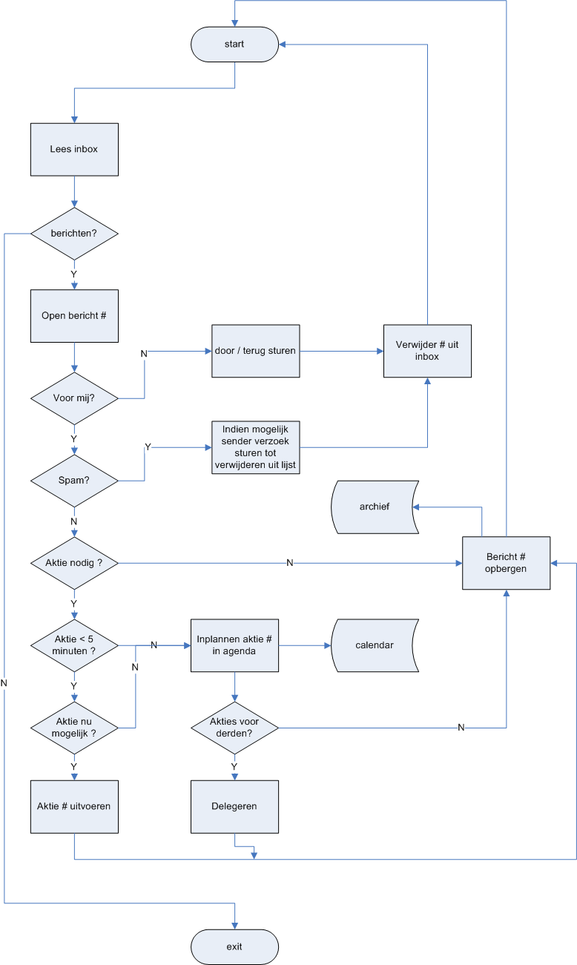
Surfen op internet
Het gebeurt je mischien wel eens dat je op een website bent aangeland waarvan je niet meer precies weet hoe je daar bent gekomen. Hou altijd in gedachten met welk doel je op het internet bent en laat je niet te snel verleiden ‘om even snel nog even te checken hoeveel users er op je site ingelogd zijn’ waardoor je van je hoofddoel wordt afgeleid.
Gebruik http://del.icio.us om je favoriete websites gratis online op te slaan. (bookmarks) Zo heb je altijd en overal waar je internet tot je beschikking hebt, ook de beschikking over jou bookmarks. Via de genoemde site kun je ook de bookmarks op een intuitieve manier van een ‘tag’ voorzien en in groepen indelen. Voor een voorbeeld, zie http://del.icio.us/arjo/cmd

Maak gebruik van de intranet site van CMD, http://cmd.hro.nl
Hier vind je allerlei info en documenten zoals herkansingen en de studiegids.
Inloggen doe je met je studentnr en password.

Tijdstip
Denk in de ochtend, praat in de middag. De meeste mensen blijken ’s morgens scherper na te kunnen denken dan de rest van de dag. Met name aan het einde van de ochtend, zo ongeveer van 10:30 tot 12:00.
Het is dan ook voor de hand liggend om denkzaken zoals het bedenken van een for-loop constructie of het bedenken van een marketing strategie morgens en praatzaken zoals vergaderingen en besprekingen ’s middags te plannen.

Signalen
Geef aan als je niet gestoord wilt worden. Als student in een druk schoolgebouw is dit wel eens lastig en niet altijd mogelijk. Wil je echt rustig werken dan zijn er in de bibliotheek wel rustige plekjes te vinden. Ook op andere verdiepingen kun je vaak rustig werken!
Wanneer iemand je onverhoopt toch stoort, ga dan staan. Hierdoor geef je een signaal af waaruit blijkt dat je geen tijd in overvloed hebt. Stel vervolgens de vraag: “is het een korte vraag?” Zoja, handel deze dan meteen af. Zonee, maak dan een afspraak voor een later tijdstip.

Uitstel
Analyseer je uitstel technieken. Praat erover met anderen. Doe zo mogelijk dingen samen. Werk door tot de klus af is.

Gamen
Het spelen van een spel kan erg verslavend zijn. Er zijn studenten die ook op school zeer veel tijd besteden aan Poker, Half-life, Secondlife, WarZone, Need for Speed enzovoorts. Pas hiermee op! Analyseer je game gedrag en beperk het tot 1 uur per dag.
Je kunt in de vakanties helemaal los gaan!

Planningstips

Tijdsduur
Bepaal bij het plannen altijd begin- en eindtijd; een klus kost vaak zoveel tijd als ervoor beschikbaar is!

Grote Klus
Plan bij het starten van een onoverzichtelijke, grote klus waarvan je niet weet hoe deze aan te pakken, alleen het eerste uur. De rest volgt vanzelf.

Plan al je werk in
Maak zichtbaar wat je doet en wat je van plan bent te gaan doen in je agenda. In de papieren versie schrijf je met potlood zodat je makkelijker kan corrigeren.

Tijdstip
Plan klussen waar veel concentratie voor nodig is, in op een rustig tijdstip.

Centraal aanspreekpunt
Kijk of je met teamleden afspraken kunt maken over een centraal aanspreekpunt. Hij/zij vangt de wind op voor de anderen die daardoor ongestoord kunnen werken. Laat het centraal aanspreekpunt wel rouleren.

Plan ‘compleet’
Zorg ervoor dat je bij het plannen van een vergadering ook de voorbereidingstijd (research) en uitwerkingstijd (notulen) in plant.
Schema taakverwerking

1
2

3

4

Belangrijk

Niet belangrijk

Urgent

Niet urgent

Vak 1
Vaak wordt er veel tijd besteed aan zaken uit dit vak. Hier moet ook veel tijd voor worden vrijgemaakt.

Vak 2
Lange termijn oplossingen zijn ook erg belangrijk en mogen niet uit het oog worden verloren door de waan van de dag uit Vak 1.

Vak 3 en 4
Besteed je weinig tijd aan zaken uit Vak 2, maar wel aan de overige vakken? Dan is het zinvol om de volgende keer dit schema erbij te pakken.
De uitdaging is om je tijd te besteden aan zaken in Vak 1 en Vak 2.
Bij uitstel van zaken uit Vak 2 wordt het gaandeweg moeilijker om zaken uit Vak 1 te beheersen. Wacht niet tot er om wordt gevraagd, het komt je naam niet ten goede!
Het is dus de kunst om genoeg tijd te besteden aan Vak 2 hoewel misschien niemand daar om vraagt op dat moment.

